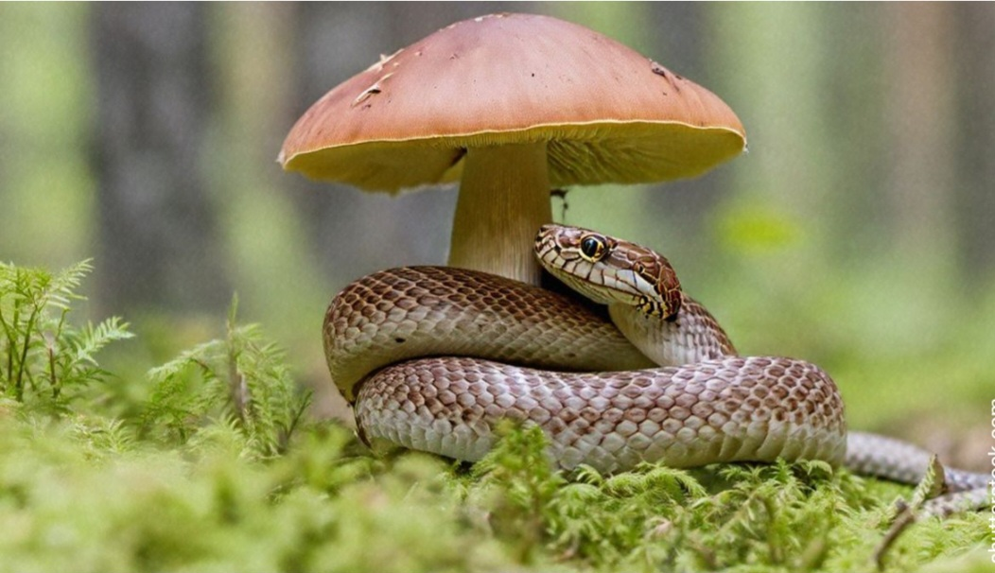

***Как отличить ядовитую гадюку от ужа и что делать при встрече со змеей.***

На территории Беларуси обитает всего три вида змей: уж, медянка, гадюка обыкновенная. Если уж и медянка неагрессивны, то встреча с гадюкой может быть не из приятных.

**Как отличить ядовитую змею от неядовитой**

- у ужей круглые зрачки, а вот у гадюк они в форме вертикальной палочки

- обыкновенная гадюка имеет характерный зигзагообразный узор по всей длине тела, а обыкновенный уж – черный или оливковый и имеет два характерных ярких пятна у основания головы. Медянка характеризуется очень гладкими чешуями.

- чешуя гадюки крупнее, чем у ужа и напоминает щитки

- голова гадюки по форме более треугольная, из-за того, что на ней находятся железы с ядом

- гадюки значительно короче ужей: длина их тела 60-70 см против 90-100 см их более безобидного собрата

**Как избежать встречи с гадюкой**

Как и другие дикие животные, гадюки живут там, где есть еда. А так как эта змея питается всем, что может заглотить – от насекомых до рыбы и мелких птиц, – повстречать ее можно практически где угодно. Наиболее часто столкнуться с гадюкой можно в смешанном лесу, в поле, на берегах озер и рек. Отправляясь на прогулку на природу, наденьте высокую обувь (идеально подойдут резиновые сапоги) и заправьте брюки внутрь. Старайтесь избегать густых подлесков, болот и скалистых участков и лучше обходите стороной поваленные деревья и старые пни – змеи часто выбирают их в качестве своего гнезда. Внимательно смотрите под ноги, а густые заросли можете раздвигать палкой. Если взяли с собой собаку, то лучше водить ее на поводке: любопытный пушистый может решить поиграть с обнаруженной змеей, а последствия такого дружелюбия будут не очень приятными. Причем опасны даже молодые гадюки, поскольку они ядовиты с самого рождения и готовы себя защитить. Бывает, что гадюки заползают и на дачные участки, если на нем водится много грызунов, стоят пни или есть уютные завалы стройматериалов. Так что если не хотите получить ядовитых подселенцев, старайтесь не создавать для них подходящие условия обитания. А вот если вы наткнулись на кладку змеиных яиц, то это совершенно точно безвредные ужики, так как гадюки – живородящие.

**Как вести себя при встрече с гадюкой**

Хорошая новость: гадюки боятся людей не меньше, чем мы их, и при встрече, скорее всего, просто попытаются уползти – нападают они только с целью самозащиты. Увидев змею, старайтесь не паниковать и не делайте резких движений. Для начала попытайтесь определить, ядовитая перед вами змея или нет. Допустим, вы наткнулись все-таки на гадюку: не трогайте ее и дайте ей шанс спокойно уползти. Не выставляйте вперед руки – это может быть расценено, как угроза. Если змея все-таки осталась на месте, сгруппировалась, выгнула шею и шипит, начинайте медленно отходить назад – она готовится к нападению. Постарайтесь не пугать ее еще сильнее, есть шанс все-таки избежать атаки. А вот бежать со всех ног не стоит: вы можете случайно наступить на другую змею, которую вы в панике не заметили. Пытаться поймать гадюку или бить ее палкой тоже не стоит: она моментально вам ответит. Укус гадюки неприятен, но не смертелен. Наиболее частые последствия – сильное жжение в месте поражения и отек. В случае высокой восприимчивости к яду можно почувствовать тошноту, затруднение дыхания или головокружение, так что лучше всегда иметь в кармане пару антигистаминных таблеток. В наиболее сложных случаях можно потерять сознание или впасть в кому, но шанс очень невелик. В любом случае лучше всего как можно быстрее отправиться к врачу, чтобы получить квалифицированную помощь.